**Жилко (Заранка) Паланея (Żyłkowa Pałanieja)**

27 января 1790 г – венчание с Авдакимом Жилко с деревни Недаль (НИАБ 136-13-894, лист 68об, №4/1790-б (ориг)).

**НИАБ 136-13-894:** Лист 68об. **Метрическая запись №4/1790-б (ориг).**

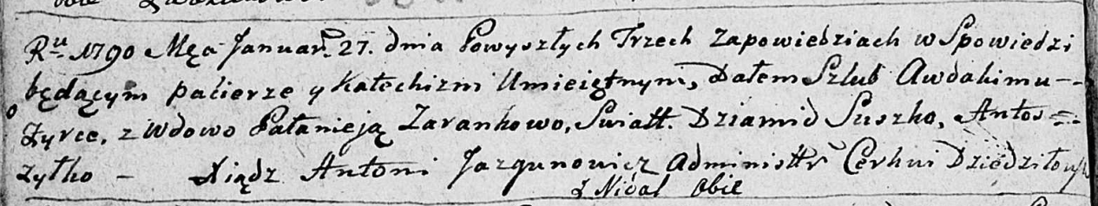

Дедиловичская Покровская церковь. 27 января 1790 года. Метрическая запись о венчании.

[Żyłko] Awdakim – жених, с деревни Недаль.

Zarankowa Pałanieja – невеста, вдова, с деревни Недаль.

Suszko Dziamid – свидетель.

Żyłko Antoś – свидетель.

Jazgunowicz Antoni – ксёндз.